Deployment voor MB Ontdekt

Inleiding
MB Ontdekt moet uiteindelijk openbaar gehost worden, zodat deze gebruikt kan worden door het brede publiek. Van de opdrachtgevers mag dit pas als de applicatie bepaalde functies heeft, namelijk:
- Een heatmap naar wens
- Een account-functionaliteit waarbij meetstationhouders de optie hebben hun meetstation te verbergen op de kaart.
Momenteel voldoet de applicatie alleen deels aan de eerste eis en mag deze dus nog niet officieel gehost worden, echter is er nog steeds een wens om de applicatie ergens online te hebben staan. Daarom is het besluit genomen om de applicatie te hosten in een develop-omgeving.
Er is gekozen om het te hosten via een DMZ fhict account. Dit DMZ-account is gekoppeld aan een publiek IP-adres, in dit geval is dat: http://145.220.74.224/.
Om het project verder op weg te helpen wordt nu beschreven hoe de app staat gehost en wat de instellingen hiervan zijn.

Hosting
Allereerst bevat het DMZ-account 2 VM’s:
1. pfSense router – dit is wat het netwerk scheidt van de boze buitenwereld, en dus de beveiliging van het netwerk regelt. Wanneer onzeker hoe alles werkt, is het advies om hier van de instellingen af te blijven!
2. Ubuntu workstation – dit is een Ubuntu (Linux) desktop omgeving, waarop de daadwerkelijke servers virtueel gehost worden.
Op het moment is de router zo ingesteld dat alle bezoekers die het publieke IP-adres in de browser bezoeken de front-end van de applicatie te zien krijgen. Dit gebeurt via poort 80, de standaard poort voor HTTP-verkeer, welke door de router doorgestuurd wordt (portforwarding/NAT) naar het interne netwerk, specifiek poort 80 van het Ubuntu workstation.
Op poort 80 van het Ubuntu workstation draait de webserver in een docker container. Ook draait op deze machine de API-server (poort 8082) en de MariaDB database (poort 3306), dit is via docker-compose gedaan.

Complicaties
Client side requests
De backend (poort 8082) was niet beschikbaar voor browser access buiten de VM-omgeving, omdat alleen poort 80 doorgestuurd wordt naar het interne netwerk. Dit maakt dat gebruikers geen client-side requests konden doen naar de backend.
Dit is opgelost door een reverse proxy in te stellen op de NGINX-webserver, deze zorgt ervoor dat de endpoints van de backend automatisch naar poort 8082 doorgestuurd worden.
Een alternatieve oplossing is om poort 8082 open te stellen naar de buitenwereld, maar dit lijkt ons geen goed plan omdat het de API-server kwetsbaar maakt voor cyberaanvallen. Men kan zich afvragen wat de kans is dat dit daadwerkelijk uitgevoerd wordt, maar de keuze is gemaakt om dit niet te riskeren. Mocht je dit toch willen doen, bijvoorbeeld omdat je vanuit meerdere servers een connectie wilt maken of ook de endpoints die wel open staan extra wilt beveiligen, is in ieder geval het advies om met JWT’s aan de slag te gaan of een andere vorm van beveiliging.
Wijkgeschiedenis grafiek
Om een of andere reden werkt de wijkgeschiedenis grafiek niet goed in de deployment omgeving. De grafieken blijven simpelweg leeg, terwijl zij de geschiedenis data horen weer te geven. Wat deze bug bijzonder maakt is dat er ALTIJD 1 wijk is waarvan de grafiek WEL werkt, welke wijk dit is wisselt. Ook is het een keer voorgekomen dat er 3 van de wijken naar behoren werken.
Mogelijk is dit op te lossen door nieuwe images en containers te maken.

Network Diagram

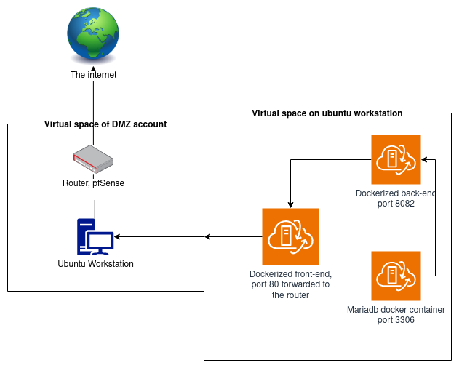

Instellen
Hier wordt toegelicht hoe de deployment is ingesteld.

Aanvragen DMZ-account
Via de informatiepagina van FHICT is een DMZ-account aangevraagd.
De aanvraag is goedgekeurd door docent Sander Wesseling en Server & Applicatie beheerder Jos Janssen.
Er is een mail ontvangen met de gegevens van het DMZ-account.

Verbinden met Netlab
Volgens dit stappenplan is via Cisco de Netlab omgeving geopend. Log in Cisco met je I-account in en vervolgens in VCenter met je DMZ-account.

WAARSCHUWING:
DE VOLGENDE STAPPEN ZIJN SAMEN MET STUDENTEN VAN INFRA GEDAAN
IK SCHRIJF ONDERSTAANDE UIT MIJN GEHEUGEN, DE KANS IS GROOT DAT ER IETS NIET KLOPT
OVERLEG MET INFRA STUDENTEN ALS DIT NIET WERKT

Opzetten router VM
Klik op new virtual machine.
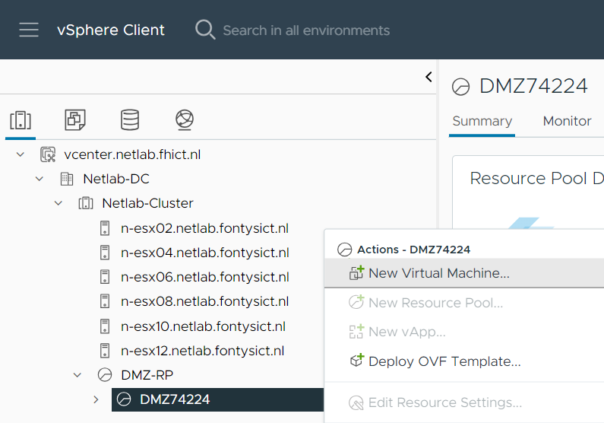
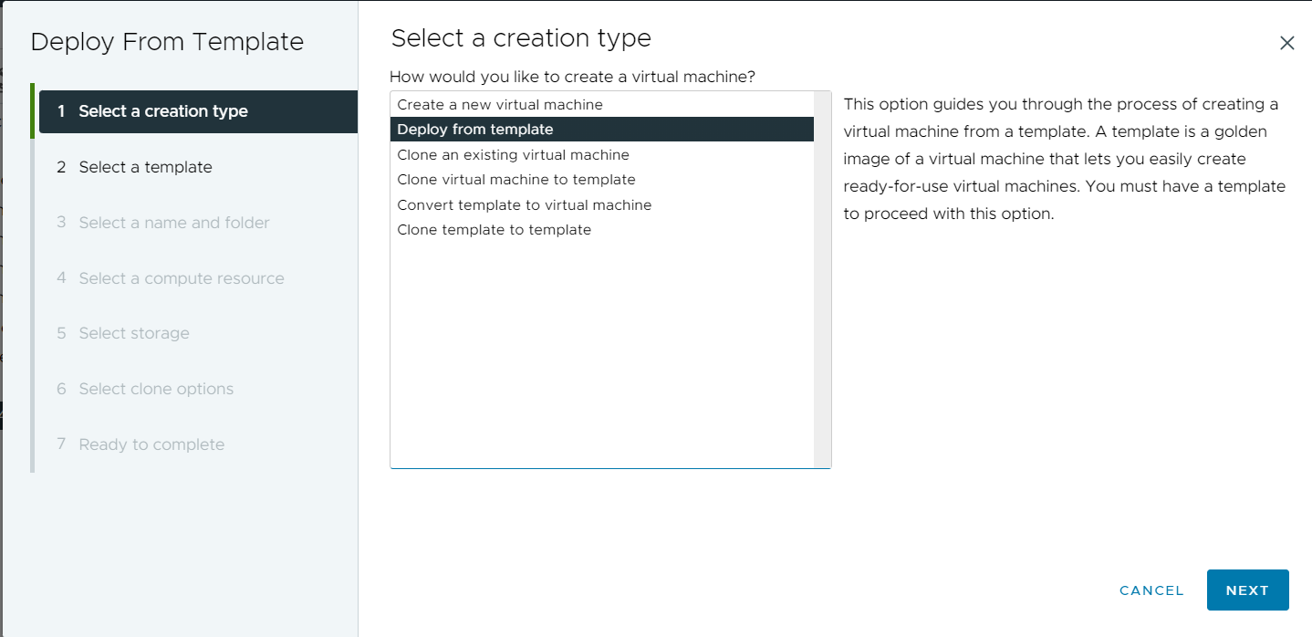
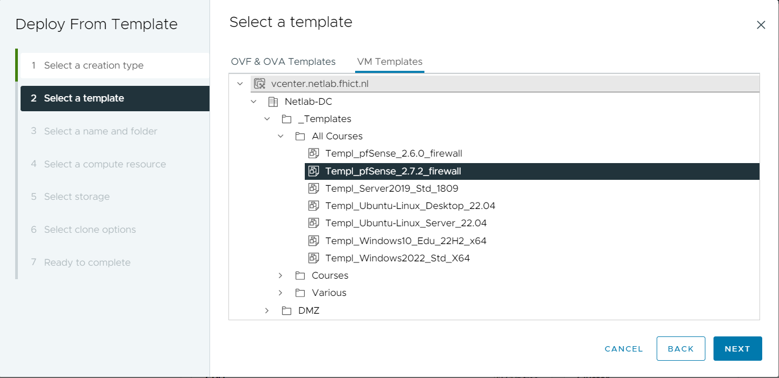
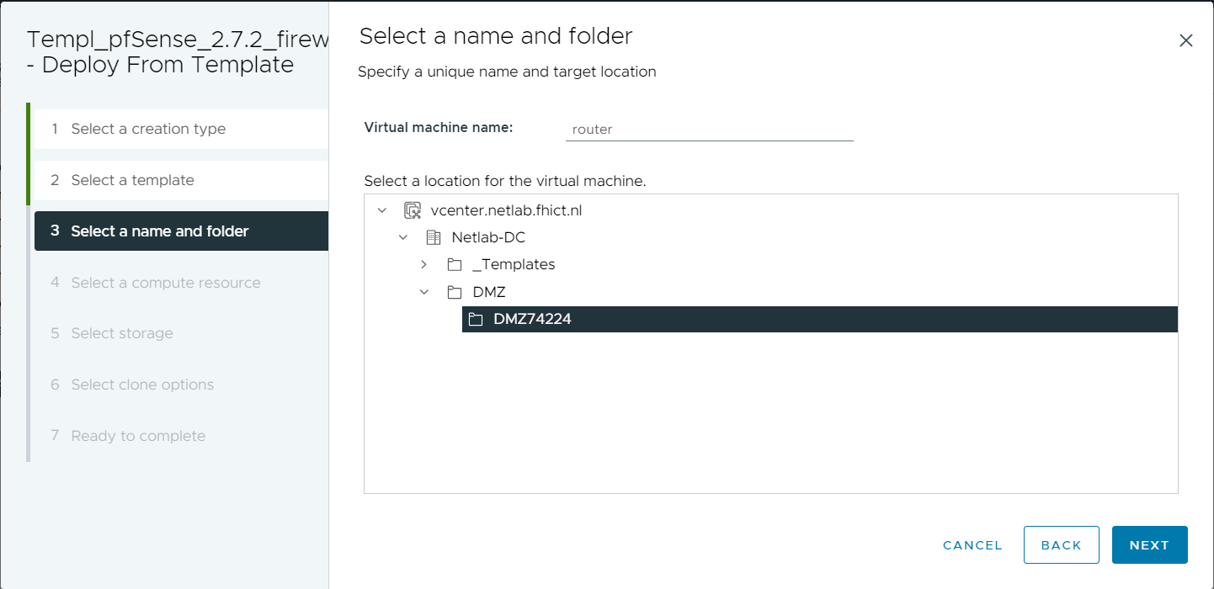
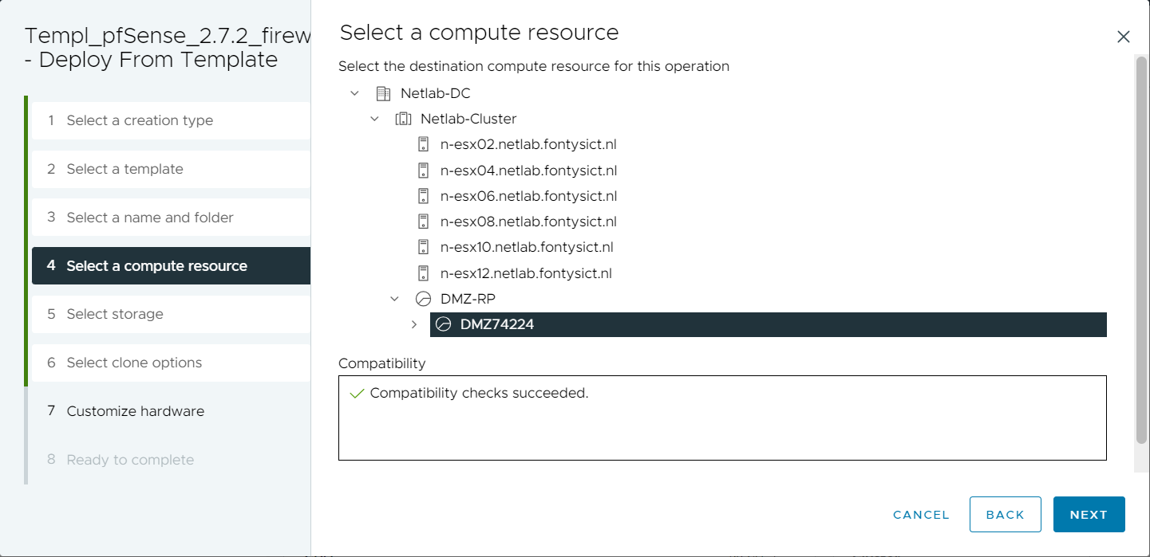
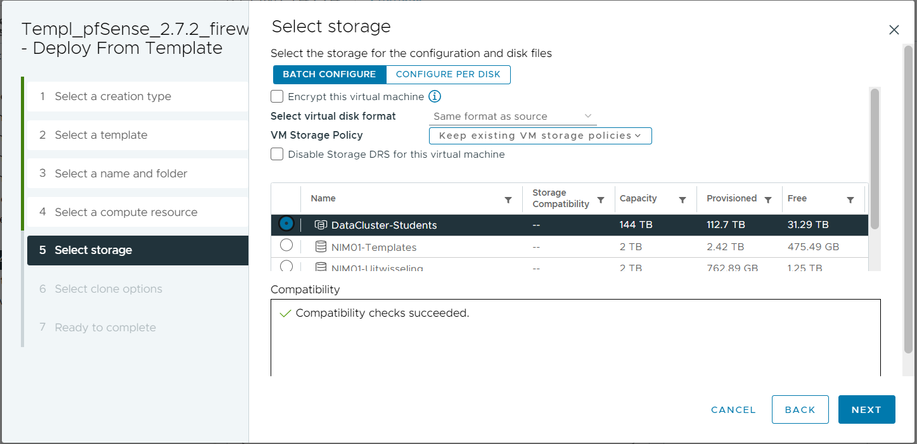
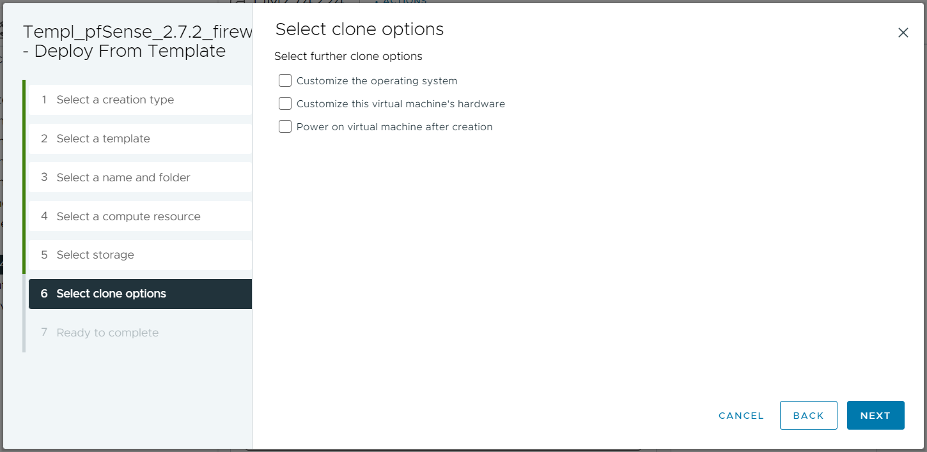
NOTE:
MET ‘ Customize this virtual machine’s hardware ’ KUNNEN METEEN DE STORAGE EN CONNECTIE SETTINGS INGESTELD WORDEN, DIT HEB IK DE EERSTE KEER GEDAAN GELOOF IK, MAAR WANNEER IK DIT NU DOE KRIJG IK
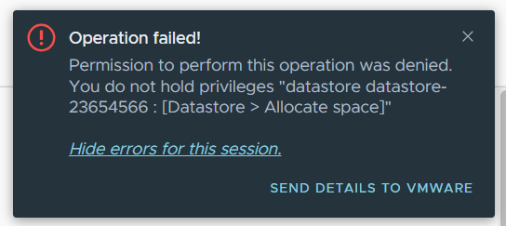
ALS IK DEZELFDE INSTELLINGEN ACHTERAF DOE KOMT DEZE ERROR NIET
ALS JE DIT ZELF GAAT DOEN MOET JE DUS MOGELIJK EERST DE VM AANMAKEN EN HEM VERVOLGENS EDITEN
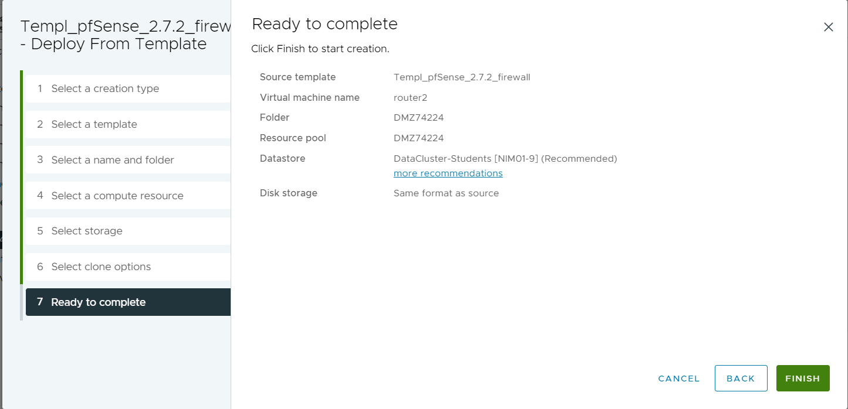
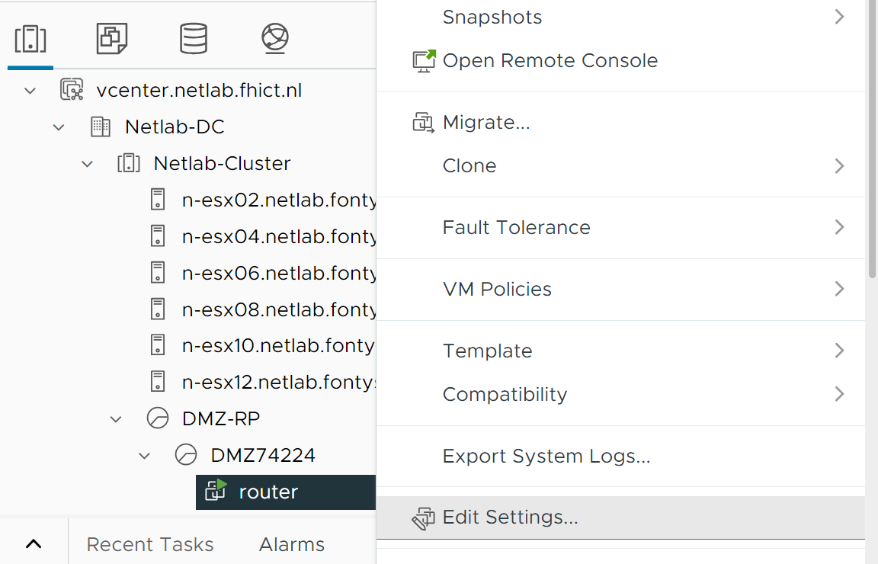
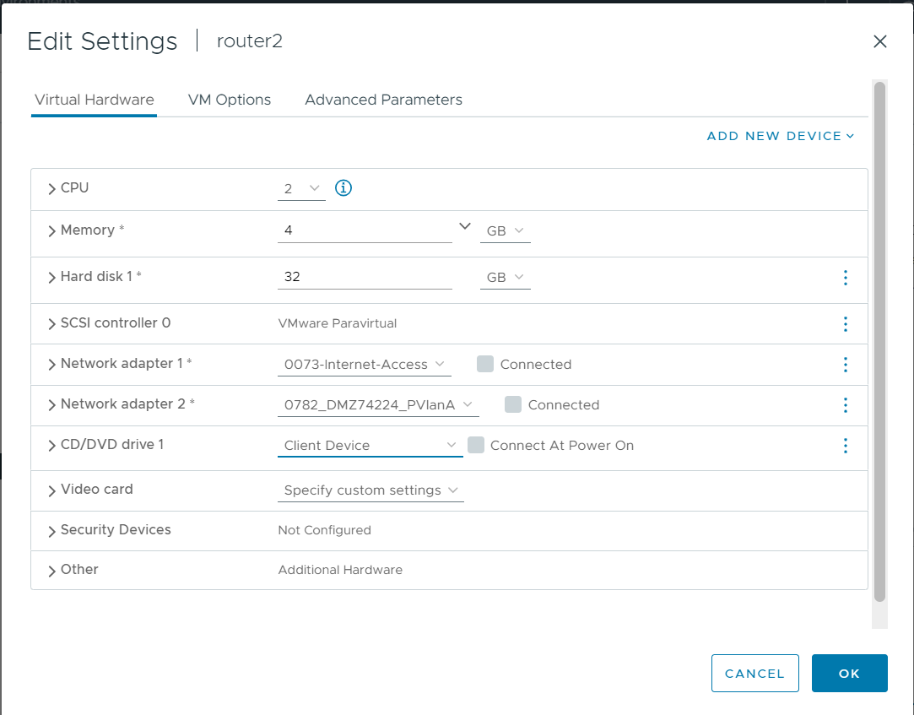

Instellen router VM
Ik heb werkelijk waar geen idee meer welke commands er zijn ingevoerd. Ik zal hieronder wat afbeeldingen plakken van de PFSense browser interface uit de Server VM. Het idee is dat port 80 open staat en communicatie redirect naar de server VM. De NAT (firewall) verbindt de LAN (server) via het WAN (publiek IP) met de buitenwereld.
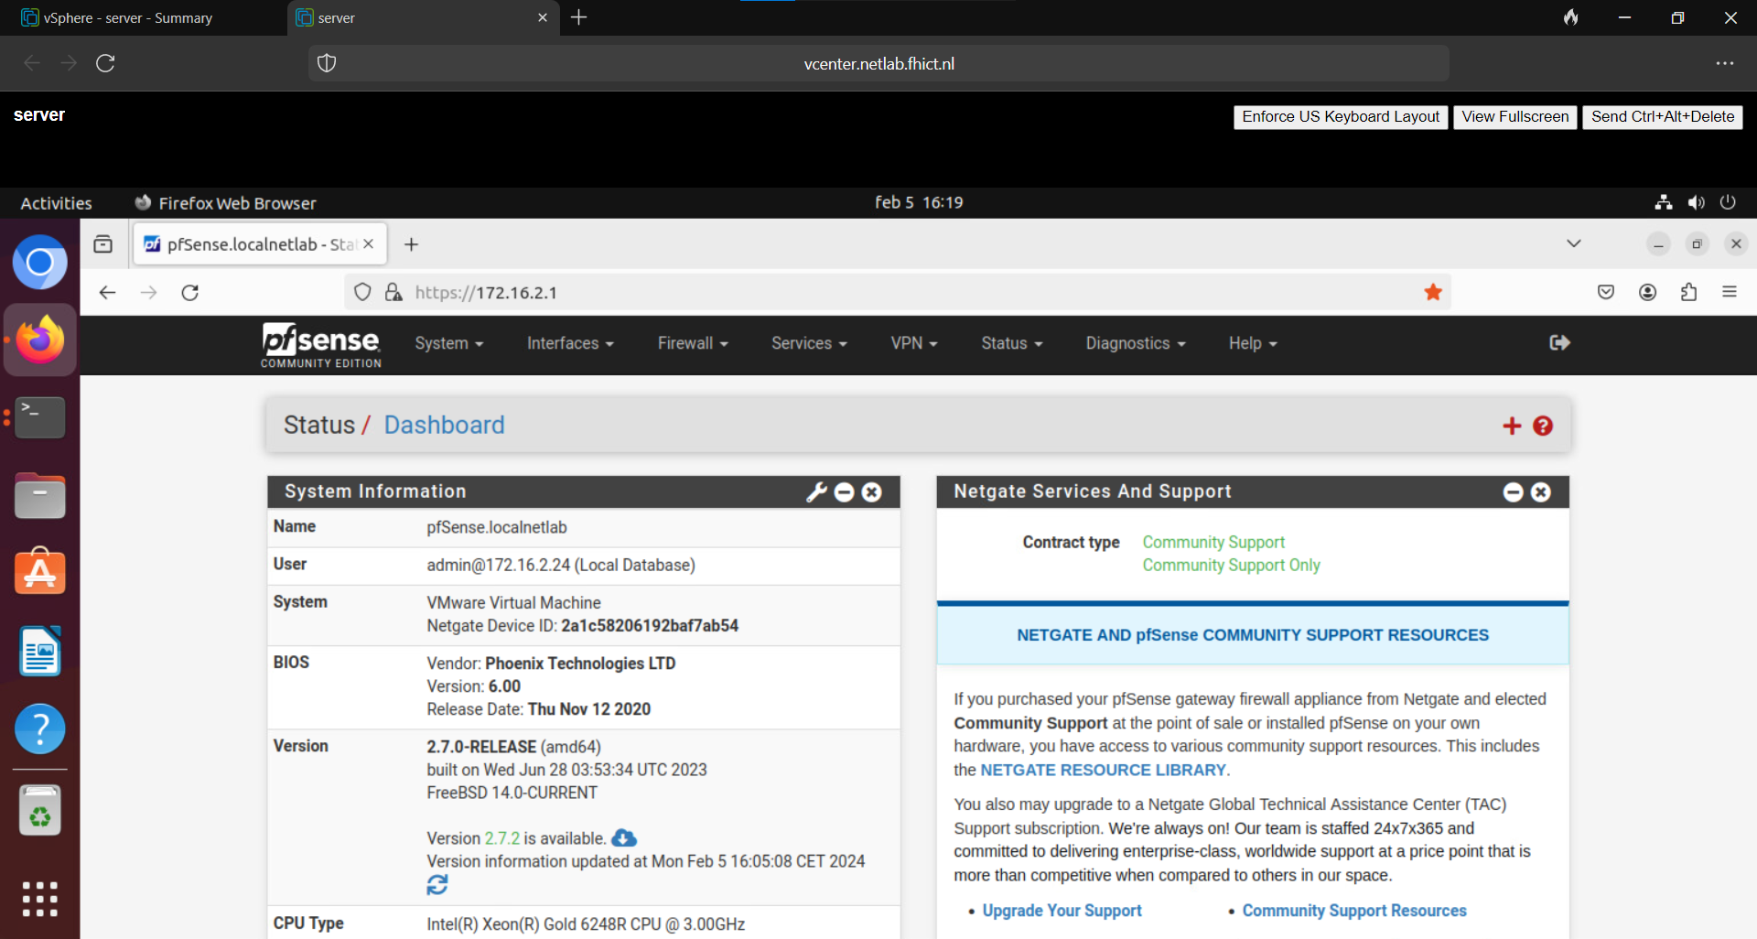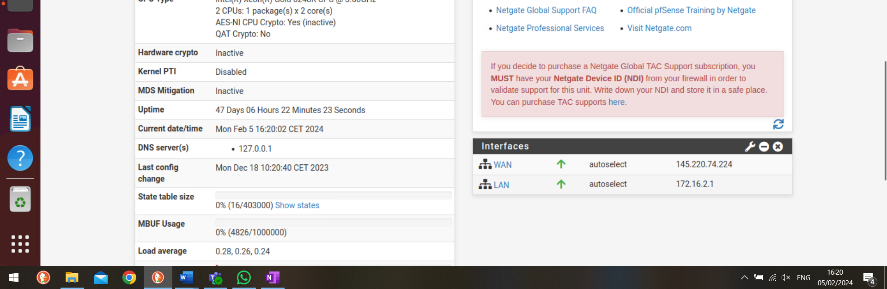
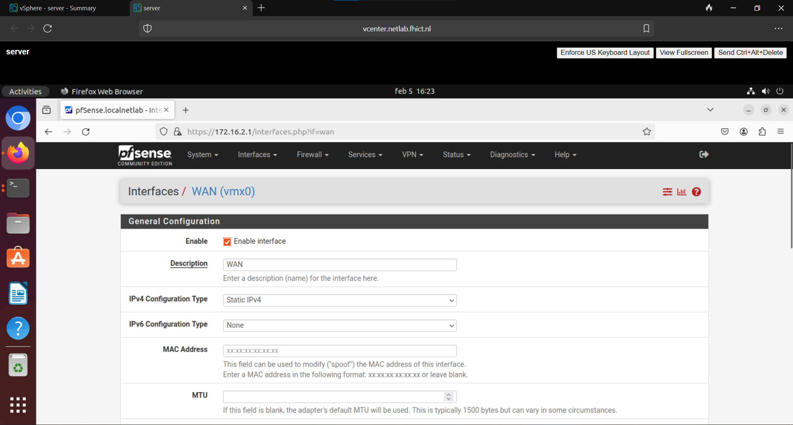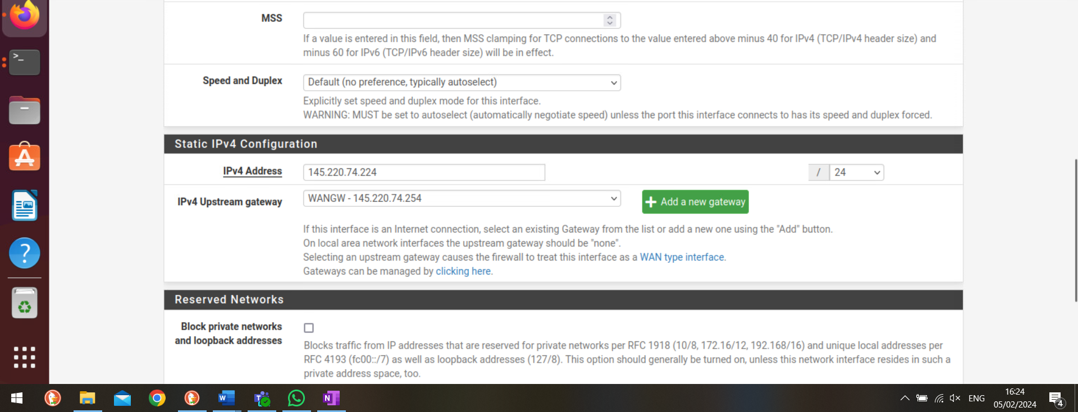
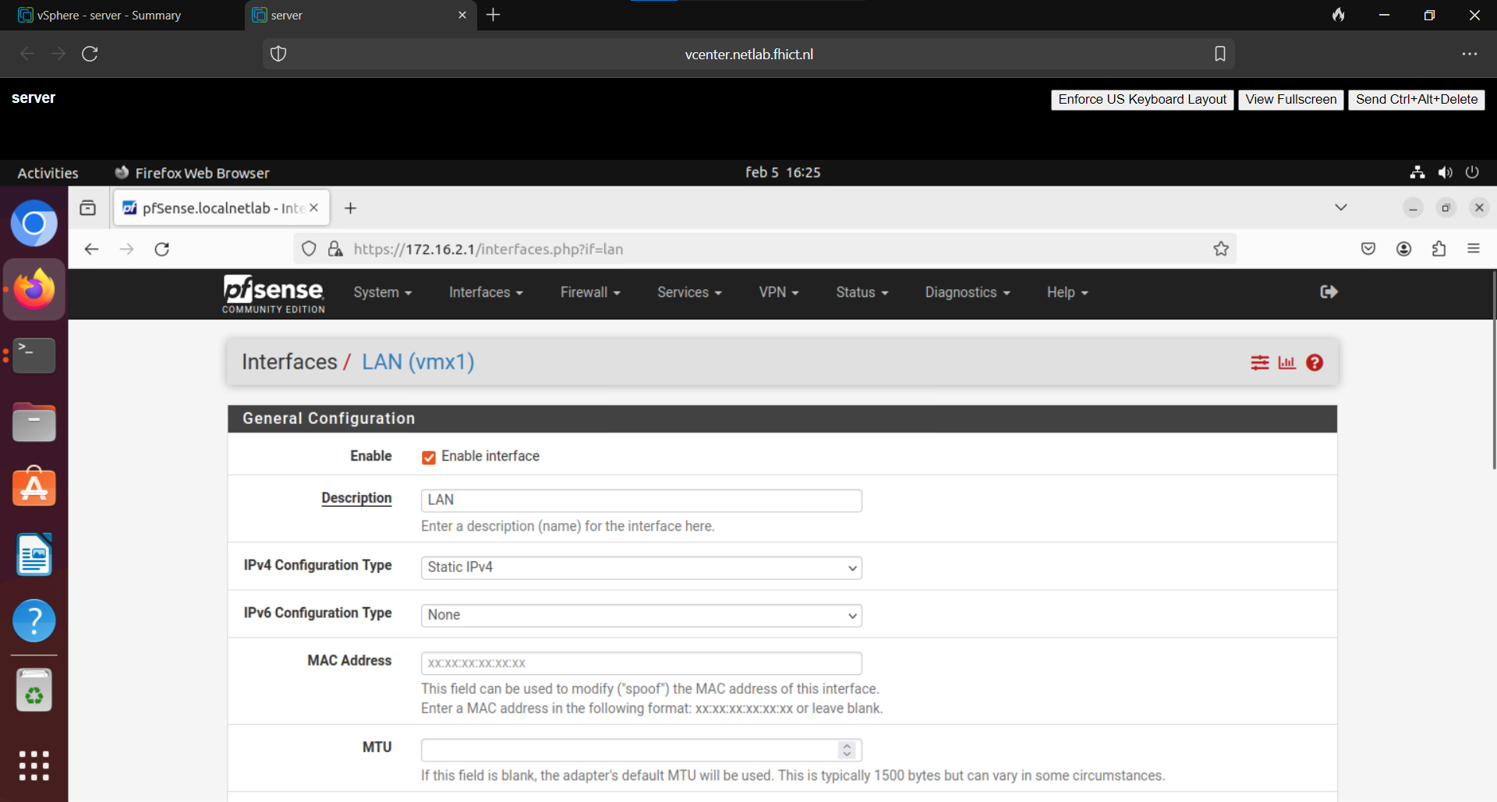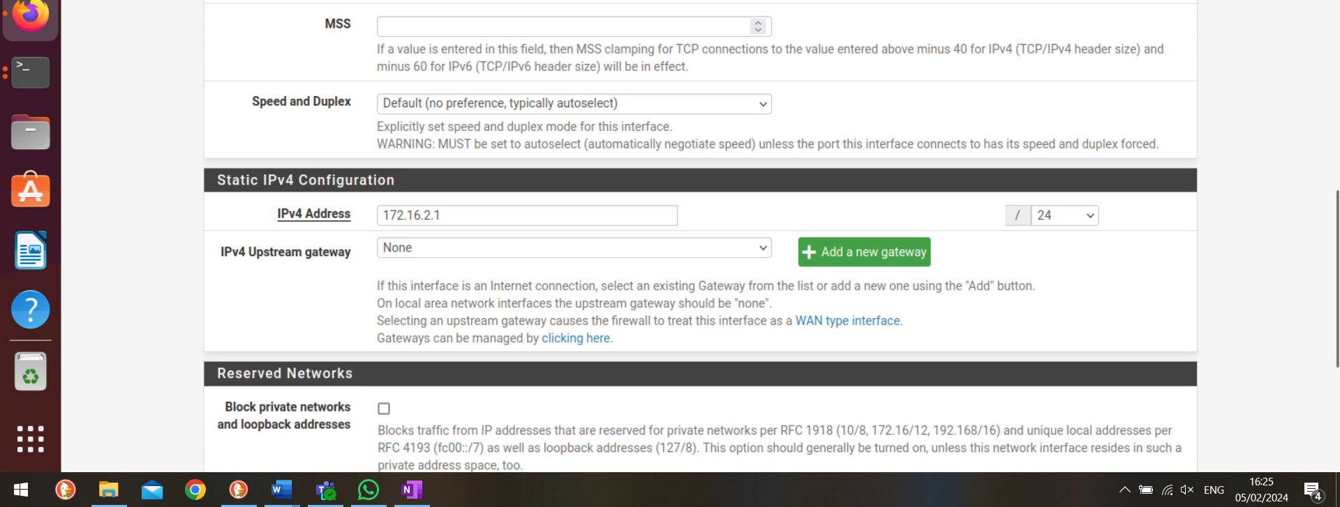
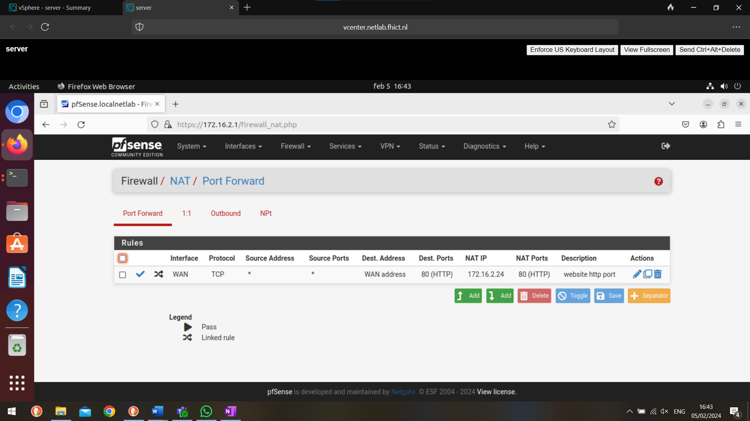
Opzetten server VM
Dit lijkt op ‘opzetten router VM‘, met de volgende afwijkingen:
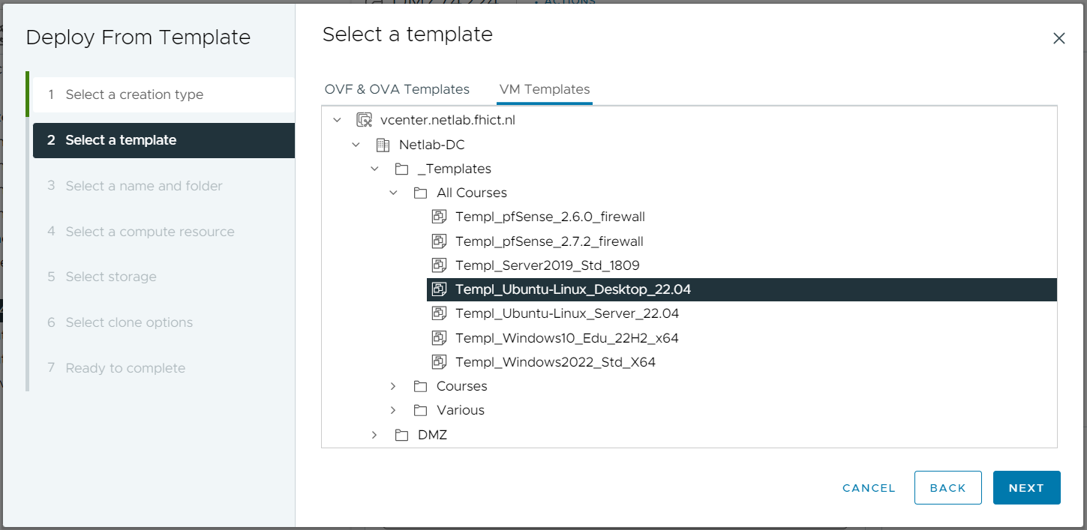
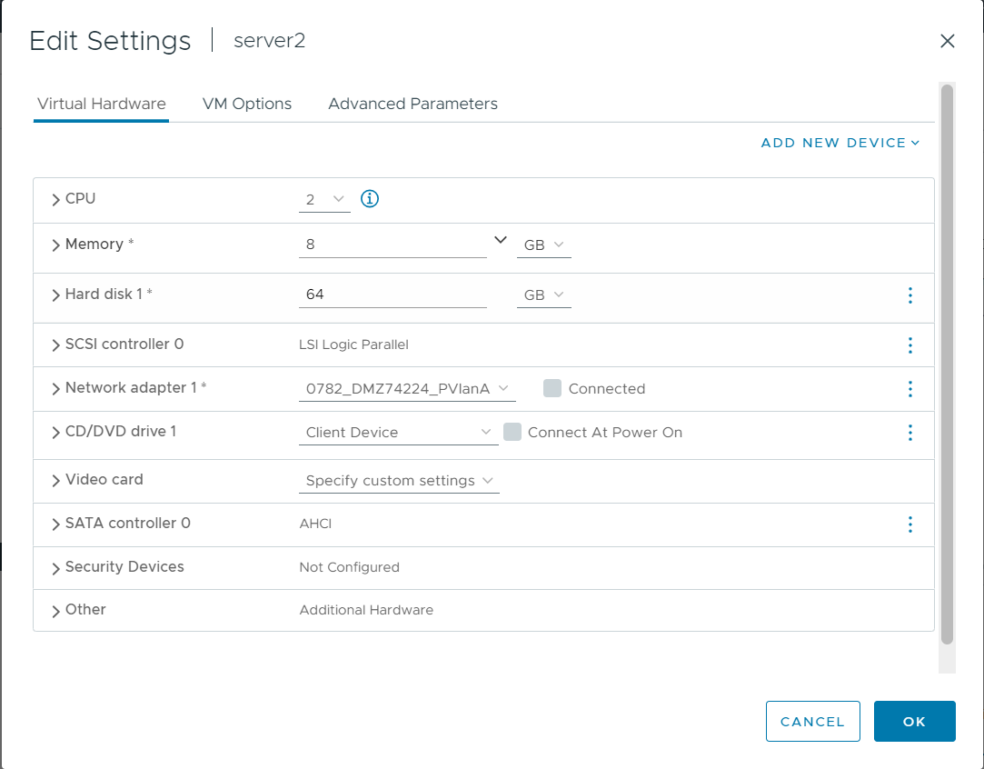

Instellen server VM
Verkrijg de images van de MariaDB database, Spring Boot API en React frontend en run deze als containers. Wij hebben dit gedaan door de GIT Repo te clonen naar de VM en vanuit de dockerfiles images te bouwen, maar het is waarschijnlijk makkelijker om de images te uploaden naar dockerhub.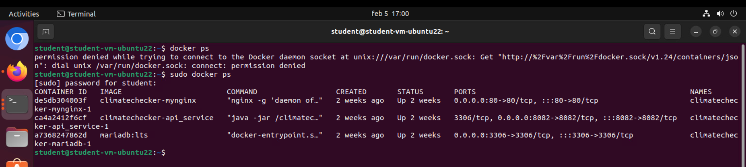

Gewenste resultaat
